ФЕДЕРАЛЬНОЕ АГЕНТСТВО ПО ОБРАЗОВАНИЮ РФ
МОСКОВСКИЙ ФИЗИКО-ТЕХНИЧЕСКИЙ ИНСТИТУТ (ГОСУДАРСТВЕННЫЙ УНИВЕРСИТЕТ)
Кафедра Прочности Летательных Аппаратов

Дипломная работа на степень бакалавра на тему:
Исследование прочности конструкции центроплана для крыльев большого удлинения.
Студент | Дынников Ю.А.
Научный руководитель
степень? | Шаныгин А.Н.

Зав. кафедрой степень? Замула Г.Н.
Жуковский 2014

Оглавление
1 Проблемакомпоновкисамолетапосхеме“летающеекрыло”иеёрешение 5
1.1 Оценка возможных потерь, вносимых изогнутой формой кессона . . . . . . . 6
2 Решение задачи 7
2.1 Создание конечно-элементной модели самолета схемы “летающее крыло” . . 7
2.1.1 Подбор оптимального размера конечного элемента . . . . . . . . . . . 7
2.1.2 Проблемыпроектирования......................... 8
2.2 Создание параметрической модели центроплана . . . . . . . . . . . . . . . . . 10
2.3 Программныйкомплекс“Conver” ......................... 11
2.3.1 Описаниекомплекса............................. 11
2.3.2 Внесенныеизменения............................ 12
2.3.3 Сравнение работы с типовыми операциями в старой и новой версии интерфейса.................................. 13
2.4 Расчетпараметрическоймодели.......................... 15
3 Валидация решения 19

Введение
В настоящее время как в нашей стране, так и за рубежом всё большее внимание уделяется созданию различных типов беспилотных летательных аппаратов [2].
Для решения ряда практических задач (мониторинг...) использование беспилотного летательного аппарата может обеспечить преимущество по сравнению с пилотируемыми. Это связано с тем обстоятельством, что беспилотные летательные аппараты имеют ряд преимущества перед пилотируемыми, в частности для них:
- установлены существенно менее жесткие требования по безопасности конструкции
- не требуется систем поддержания работоспособности и жизнеобеспечения экипажа
- установлены существенно менее жесткие ограничения на области режимов полета.

Благодаря этому БПЛА имеют большой потенциал для разработки для них легких и дешевых конструкций планера, что позволяет решать многие технические задачи, недоступные для пилотируемых летательных аппаратов.
В настоящее время разработаны и практически реализованы проекты БПЛА, предназначенные для выполнения различного рода задач. На Рис.2 представлены некоторые из существующих БПЛА с указанием их предназначения.
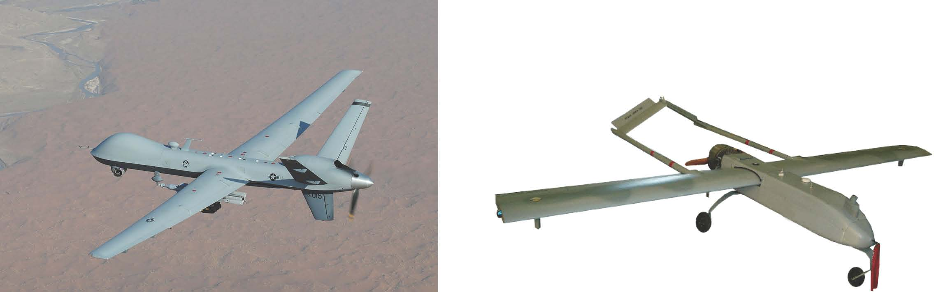
(a) MQ-9 Reaper, разведывательно-ударный (b) RQ-7A Shadow 200, разведывательный
Рис. 1: Примеры существующих БПЛА
Одной из основных задач беспилотных самолетов является мониторинг ... (уточнить формулировку). Такие самолеты предназначены для продолжительного (≈ 24 часа для !привестипример!)барражированиябездозаправки,чтонакладываетвысокиетребования по высокой весовой эффективности и высокому аэродинамическому качеству.
Для БПЛА, предназначенных для военных задач, большую роль также играет малозаметностьсамолета.ДляобеспечениямалозаметностиБПЛАприпроектированиисамолета самолет создают наиболее “плоским” – конструкция создается с минимально возможной
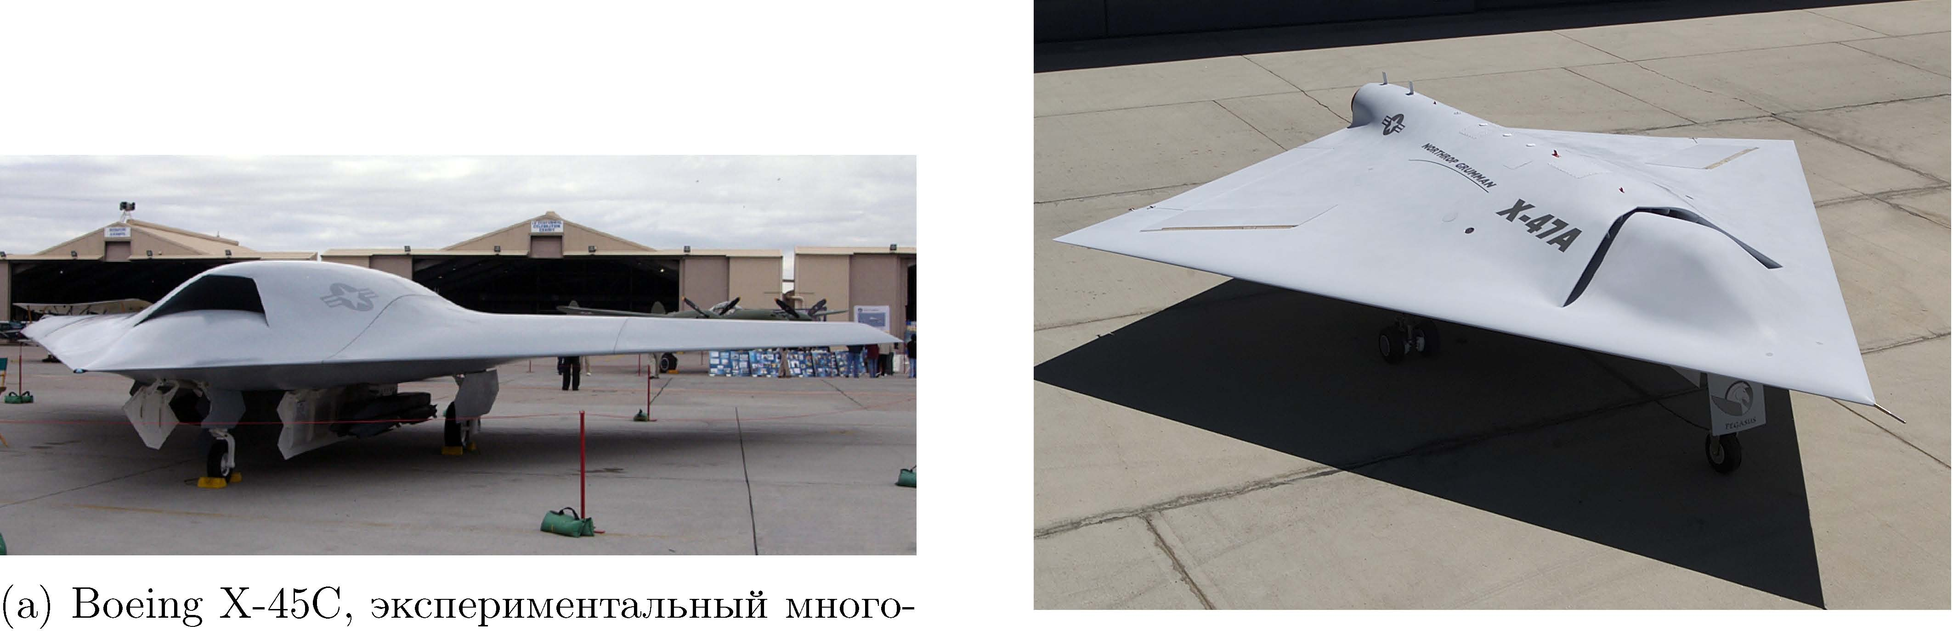
целевой (b) Northrop X-47A, боевой
Рис. 2: Некоторые существующие БПЛА
строительной высотой. Для достижения высокого аэродинамического качества используют крылья большого удлинения и принципиальную схему “летающее крыло”. Использование крыльев большого удлинения влечет за собой появление больших изгибающих моментов в центроплане, и для обеспечения прочности конструкции используют интегральный центроплан.
Кроме того, из необходимости уменьшения строительной высоты возникает проблема интеграции двигателя и центроплана. Одним из вариантов такой интеграции является компоновочная схема, в которой двигатель с воздухозаборником максимально утоплен в конструкции корпуса БПЛА (Рис.3). На Рис.4 схематическо показано поперечное сечение корпуса БПЛА. Из рисунка видно, что для обеспечения такой интегральной схемы разработчикам пришлось отказаться от традиционной конструкции прямого центроплана с постоянным поперечным сечением и использовать для конструкции центроплана....
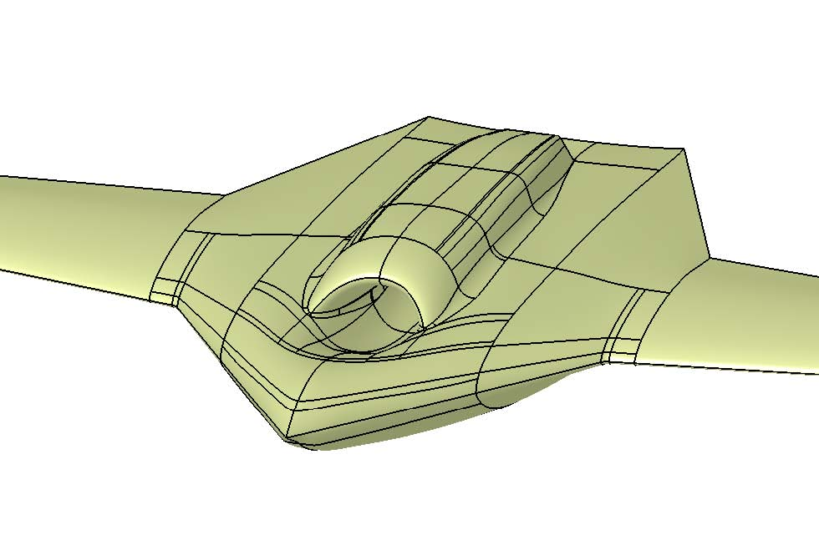
Рис. 3: Проектируемый БПЛА
При использовании такого решения требования малозаметности и высокого аэродинамического качества могут быть выполнены, но появление изгиба в конструкции центро
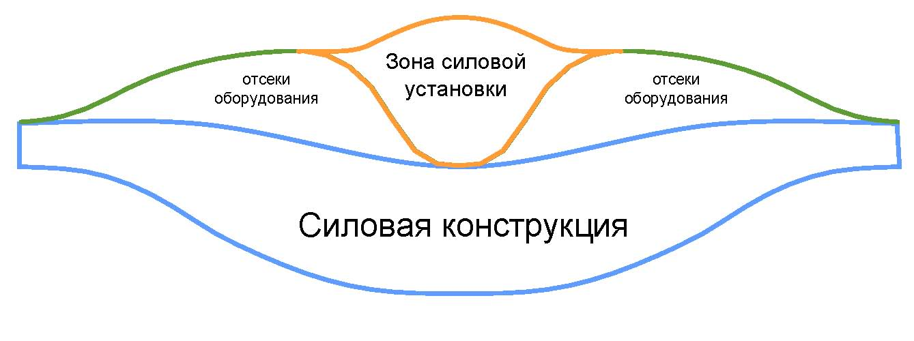
Рис. 4: Вид сечения центроплана в месте стыка передней кромки крыла и фюзеляжа с изображением двигателя
планаприводиткнеобходимостирешения новойпроблемыпрочности,следствиемкоторой может стать повышение веса конструкции.
Внастоящейработерассматриваетсязадачапроектирования конструкцииБПЛА,имеющуюособенностивКССцентроплана.Приэтомвработерассматриваетсяконструкцияс крыломбольшогоудлинения,выполненнаяпосхеме“летающеекрыло” (переделки?Рис.3). Основной задачей при проектировании является минимизация веса при обеспечении достаточной прочности при заданных аэродинамических и массовых нагрузках.
Для решения задачи в работе проведено концептуальное исследование зависимости весовых, прочностных и жесткостных характеристик конструкции от геометрических параметров, определяющих форму центроплана.
В рамках решения задачи сформирован задел для дальнейшего решения многодисциплинарной задачи по выбору рациональной конфигурации и улучшению компоновки проектируемого самолета с точки зрения критерия эффективности с учетом возможного изменения внешней геометрии и, как следствие, возможного изменения аэродинамических характеристик самолета.
В работе были использованы программные средства, предназначенные для решения подобных (параметрических, проектировочных) задач, проведены модификации данных программных средств и приведено описание модификаций.
В работе сформирована параметрическая МКЭ-модель, на основе которой были проведены ..., и в ней ..., позволяющее ее дальнейшие модификации для решения многодисциплинарной задачи, и проведены валидационные исследования этой модели. Проведены весовые оценки конструкции на основе расчета МКЭ-модели.
Глава 1

Проблема компоновки самолета по схеме “летающее крыло” и её решение
В настоящее время всё большее внимание уделяется принципиальной схеме самолета “летающее крыло”. Данная схема применяется в том числе и для разработки беспилотных летательных аппаратов, предназначенных для разведки. В конструктировании таких самолетов особое внимание уделяется требованиям малозаметности и увеличения аэродинамического качества, и как следствие, возможности барражировать в течение длительного времени.
Для удовлетворения данным требованиям конструкцию самолета создают максимально “плоской” – так, в подобных конструкциях строительная высота фюзеляжа сравнима с высотой двигателя. Один из способов создания подобной конструкции – использование изогнутого кессона. (Рис.4). Примером такого самолета служит концепт американского беспилотного летательного аппарата RQ-180 (Рис.1.1).
Рис. 1.1: Концепт американского БПЛА RQ-180 [1]
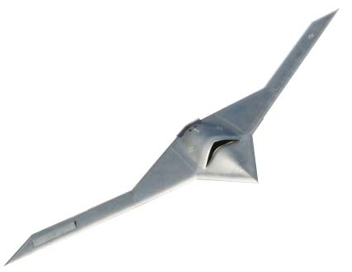
1.1 Оценкавозможныхпотерь,вносимыхизогнутойформой кессона
Так как вес конструкции является одним из важнейших критериев при выборе конструкции самолета, при проектировании самолета необходимо знать, какой вклад в вес конструкции совершает выбор такой формы кессона. С целью получения таких сведений в данной работе проводится анализ влияния различных форм кессона на вес самолета.
Стоит заметить, что для того, чтобы в полной мере понимать целесообразность выбора той или иной формы центроплана, необходимо проводить комплексный анализ с учетом того, как меняются аэродинамических характеристик самолета при выборе той или иной формы кессона, и выбирать оптимальный вариант, исходя из критериев как прочности, так и аэродинамики. В данной работе проводится анализ лишь с точки зрения прочности конструкции, аэродинамические характеристики и нагрузки приняты постоянными.
Полученные в работе данные возможно использовать при дальнейшем проектировании самолетов схемы “летающее крыло”.
Глава 2

Решение задачи
2.1 Создание конечно-элементной модели самолета схемы “летающее крыло”
В ходе работы были исследованы вопросы построения проектировочной модели самолета схемы “летающее крыло”, а именно беспилотного летательного аппарата, проектируемого для целей разведки. Создание модели проводилось с помощью программного комплекса “Conver” (см. раздел 2.3)
Рис. 2.1: МКЭ-модель БПЛА
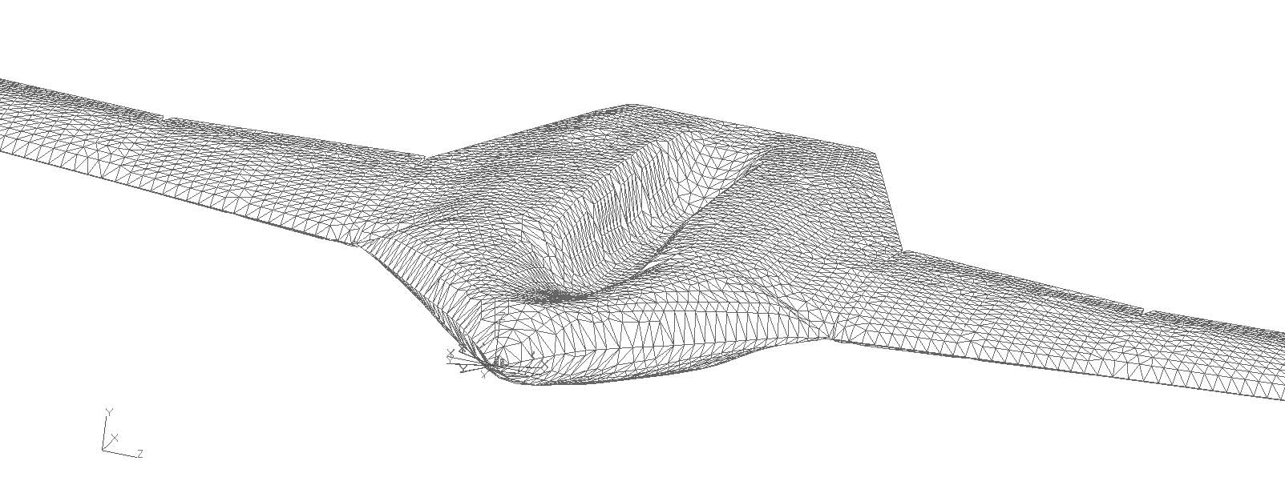
2.1.1 Подбор оптимального размера конечного элемента
В целях обеспечения точности результатов необходимо понимать, как зависит НДС самолета от различных параметров. Было проведено исследование зависимости НДС самолета от максимального характерного размера конечных элементов, используемых в модели.
С помощью комплекса “Conver” было построено 7 моделей самолета, отличающихся лишь размером конечного элемента. Путем расчета моделей были определены средние величины напряжений для стенок в наиболее напряженных отсеках (обозначены белым на Рис.2.2)
Была получена зависимость средних напряжений в этих отсеках от размера конечного элемента (Рис.2.3)
На основании полученных данных с учетом трудоемкости процесса расчета была определена оптимальная величина конечного элемента для дальнейшей работы над моделью, равная 0, 11м.
Рис. 2.2: Стык правого крыла и фюзеляжа. Схематичное изображение вида сверху
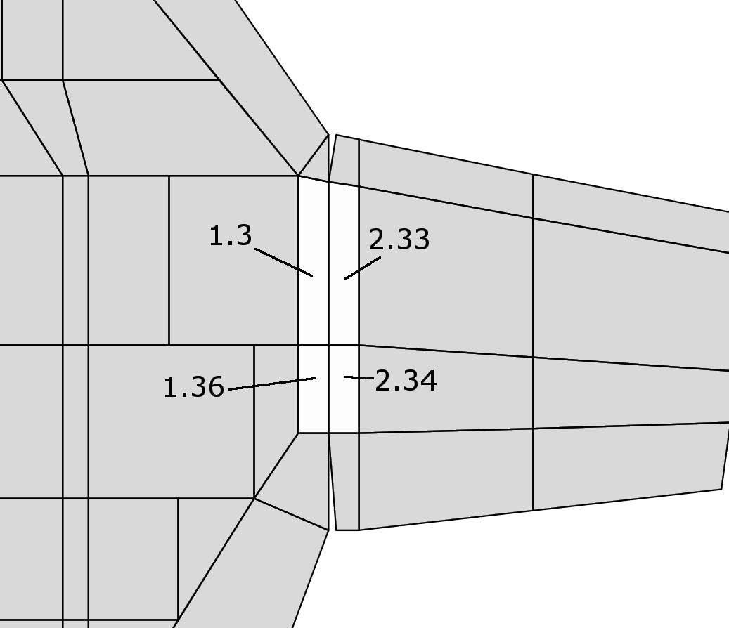
2.1.2 Проблемы проектирования
В предложенной конструкторами схеме были выявлены некоторые проблемные места, в которых требовался дополнительный анализ.
Переход от центроплана к хвостовой части
Для предварительной оценки НДС наиболее нагруженных деталей и узлов хвостовой части корпуса БПЛА была решена модельная задача по оценке нагруженности вертикальных стенок, обеспечивающих передачу нагрузок от двигателя, оборудования и топлива на конструкцию центроплана (стенки обозначены на Рис. 2.4 раскраской в горизонтальную полоску, светло-серой заливкой обозначены зоны основных узлов крепления двигателя). Уровень нагружения был оценен на основе аналитических формул. Схема нагружения модельных стенок показана на Рис. 2.5
Уровеньнагруженияоценивалсяповеличинамкасательныхнапряжений.Касательные напряжения в пластине при чистом сдвиге равны
3 Q
τ = · (2.1)
2 bh
Критические касательные напряжения в пластине при чистом сдвиге равны
2
Kπ2D Kπ2Eh a
τкр == ,K =5.34 + 4 (2.2)
12 b2h 12 (1 − µ2)bb
, где a -размер пластины вдоль направления действия силы, b -размер пластины поперекнаправлениядействиясилы, h -толщинапластины, D -изгибнаяжесткостьпластины, E -модуль Юнга, µ -модуль Пуассона материала пластины, Q -приложенная сила.
Допускаемые толщины найдем из условия

3 · 12 Qb · (1 − µ2)
τкр ≥ τ → h ≥ 3(2.3)
2 kπ2E
Подставляя значения, получим:
1.3
1.36
2.33
2.34
Рис. 2.3: Зависимость средних напряжений в отсеках от величины КЭ
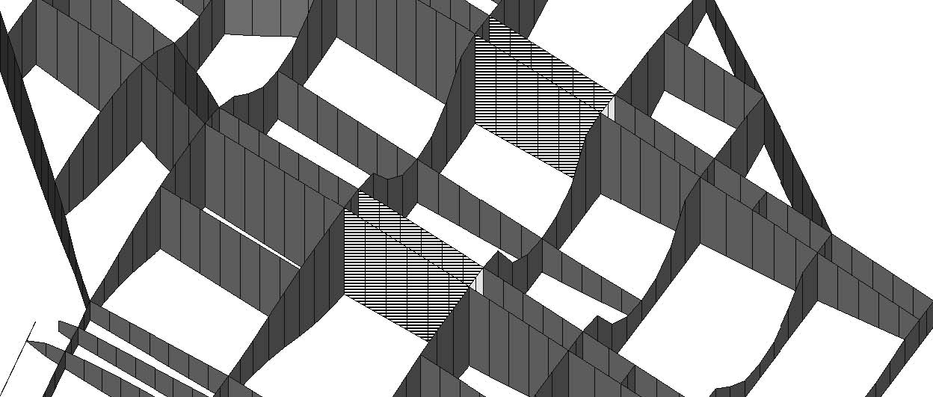
Рис. 2.4: Вид центральной части фюзеляжа с выделенными стенками
8000 кгс
Q = кгс,a = 1300мм,b = 1009мм,µ =0.3,E = 7000 (2.4)
n мм2
18 · 8000 · 1000 · (1 − µ2)5.67
h ≥ 3 = √ (2.5)
kπ2En 3 n Таким образом, для случаев n =2 и n =4 были получены минимальные допустимые толщины, равные
h ≥ 4.50мм,n =2 (2.6) h ≥ 2.83мм,n =4 (2.7)
Фюзеляжная часть центроплана Другим проблемным местом была фюзеляжная часть центроплана. Из-за требований компоновки, а именно интеграции двигателя, центроплан необходимо делать изогнутым (Рис.2.6). Это вносит дополнительные трудности в виде увеличения веса по сравнению с прямым центропланом. Исследованию фюзеляжной части центроплана (выделена серым на Рис.2.6) посвящены разделы 2.2 – 2.4.
Рис. 2.5: Схема нагружения модельных стенок
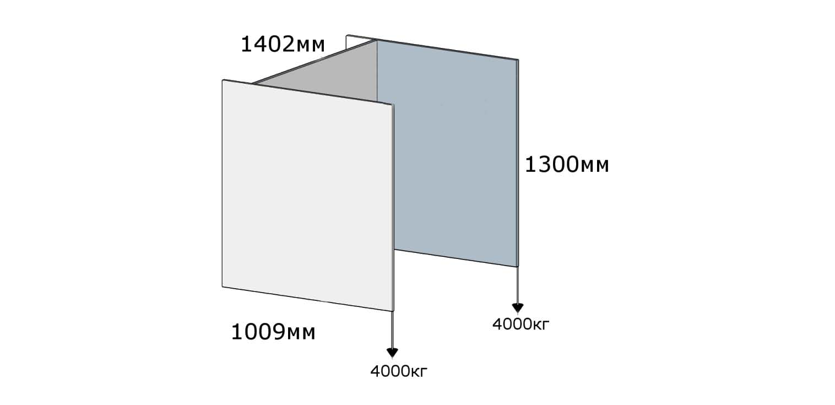
Рис. 2.6: Изогнутый центроплан с выделением исследуемой части
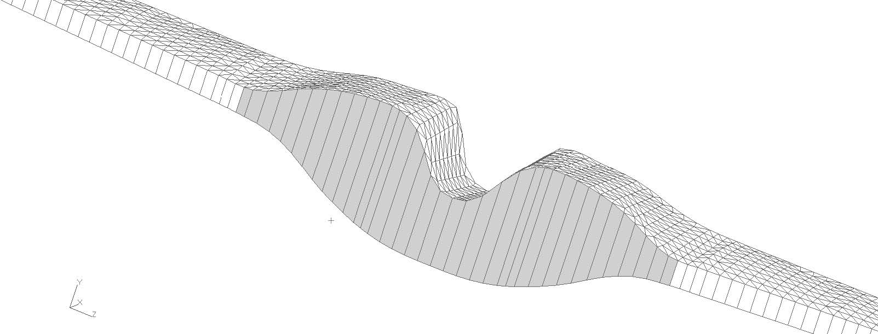
2.2 Создание параметрической модели центроплана
Для анализа влияния формы фюзеляжной части центроплана на вес самолета и его аэродинамическиехарактеристикибыласозданапараметрическаямодель,представляющаяиз себя упрощенную модель центроплана. В упрощенной модели кессон заменен коробом переменного прямоугольного сечения с перегородками. На него передаются нагрузки путем приложения аэродинамических нагрузок на упрощенную модель крыла – короб постоянного прямоугольного сечения (Рис.2.7). Материал всех панелей -алюминий, толщина каждой панели постоянна, панели без вырезов. Все остальные части самолёта опущены для простоты.
Использование такой упрощенной модели в МКЭ-расчете позволяет значительно ускорить процесс оптимизации сечения при тех же вычислительных мощностях. Так, в упрощенноймоделииспользуется ≈ 10000 конечныхэлементов,втовремякаквполноймодели самолета используется ≈ 270000 конечных элементов.
Для модели центроплана имеются два параметра: относительная координата нижней точки сечения и строительная высота в плоскости симметрии самолета. Кривые, описывающие нижнюю и верхнюю поверхность кессона выбраны кубическим сплайном через заданные исходя из параметров точки с условием равенства нулю производных в точках стыка фюзеляжа с крылом и в плоскости симметрии самолета (Рис.2.8).
Рис. 2.7: Упрощенная модель центроплана с выделением исследуемой части
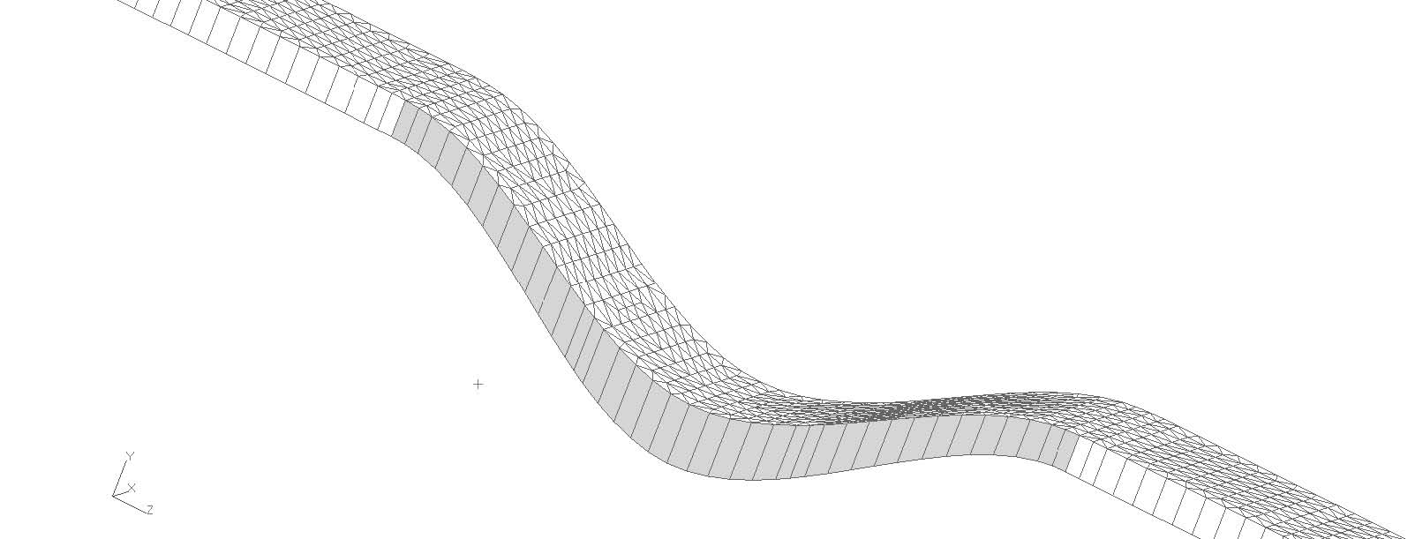
Рис. 2.8: Пример модельного сечения центроплана
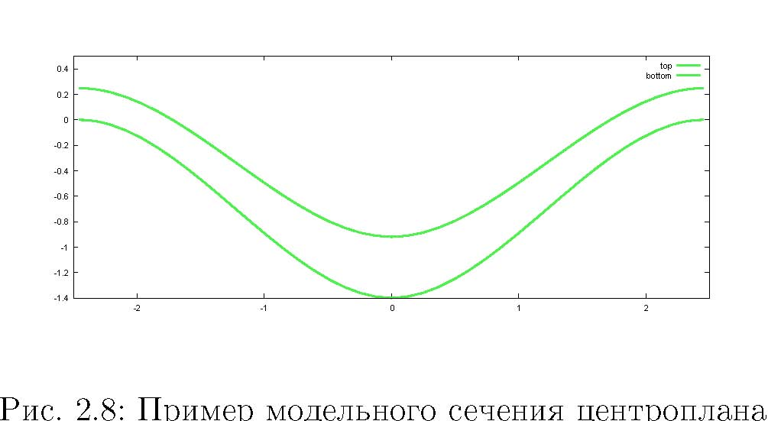
Выбор такой параметрической модели позволит в дальнейшем включить в процесс оптимизации сечения также расчет аэродинамических нагрузок, что позволит полностью автоматизировать процесс оптимизации формы центроплана для самолетов схемы "летающее крыло".
2.3 Программный комплекс “Conver”
Для построения описанных выше моделей использовался разработанный в ЦАГИ программный комплекс “Conver”. Его использование позволило многократно сократить время построения каждой модели.
2.3.1 Описание комплекса
Комплекс представляет собой многоуровневую среду для автоматизированного проектирования и оптимизации ЛА. Комплекс делится на 4 уровня по степени детализации:
- Уровень 1: расчёт аэродинамических нагрузок и аэродинамических характеристик;
- Уровень 2: расчёт инерционных нагрузок, формирование случаев нагружения, решение задач статической и динамической аэроупругости, анализ веса конструкции планера;
- Уровень 3: расчёт местной и общей устойчивости, анализ закритического состояния отдельных элементов конструкции, расчёт нелинейного НДС панелей гермокабины, расчет несущей способности элементов конструкции;
- Уровень 4: расчёт общего НДС конструкции ЛА, определение запасов прочности, определение остаточной прочности, расчет длительной прочности.

Рис. 2.9: Принципиальная схема четырехуровневого проектирования
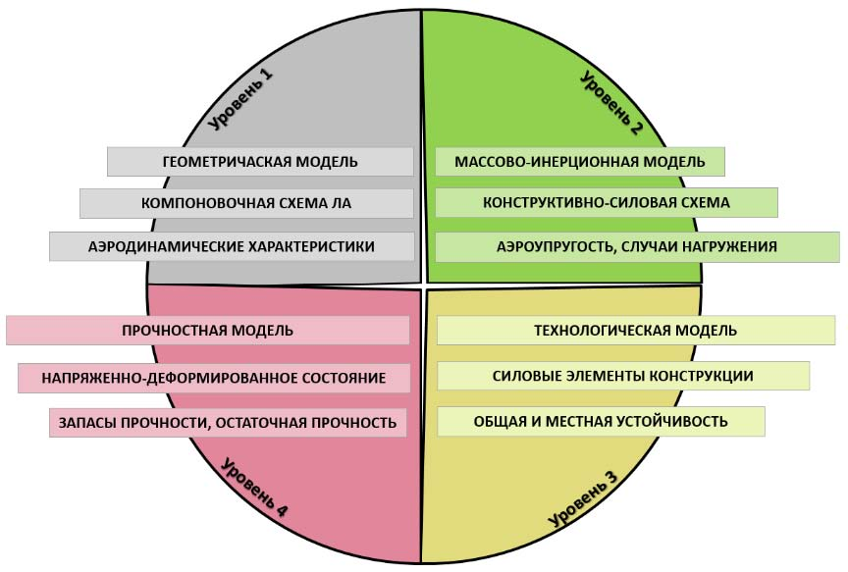
Основные особенности программного комплекса:
- Эффективное проведение параметрических исследований для различных конструкций планера, что позволяет минимизировать временные затраты и снизить трудоёмкость всего процесса;
- Обеспечение более высокого качественного уровня параметрических исследований на начальной стадии проектирования за счёт автоматизированного создания полноразмерных моделей конструкции ЛА и автоматизации процесса анализа результатов исследований;
- Оперативная оценка веса конструкций летательных аппаратов с учётом технологических ограничений при автоматическом использовании специализированных баз данных поправочных технологических коэффициентов.

2.3.2 Внесенные изменения
В ходе работы, для повышения степени автоматизации процесса был создан новый интерфейс для первого уровня комплекса.
В новом интерфейсе были реализованы следующие изменения:
• Полностью переработана система визуализации
    - Добавлены инструменты масштаба и перемещения
    - Добавлена двусторонняя связь между схемой и областями ввода данных
    - Добавлена возможность отображения каждого этажа в схеме по отдельности
    - Добавлено отображение ошибок во введенных данных
    - • Переработана система ввода параметров отсеков
    - Добавлены визуальные подсказки, предупреждающие ошибки в данных
    - Добавлена возможность ввода параметров сразу для нескольких отсеков
- Добавлена возможность ввода нагрузок непосредственно через задание сил, действующих на отсек
- • Добавленавозможностьпросмотраданных,получаемыхиздругихуровнейкомплекса:
    - Оценочный расчет веса конструкции или выбранных отсеков
    - Расчет объема выбранных отсеков
    - Просмотр площадей стенок отсеков

Рис. 2.10: Новый интерфейс программного комплекса “Conver”
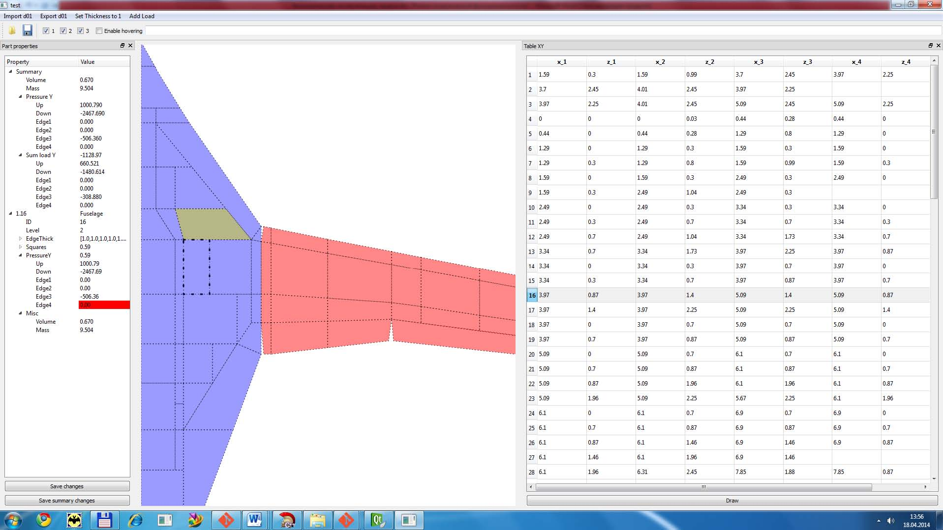
Рассмотрим, как изменилась работа с типовыми операциями, с которыми приходится сталкиваться пользователю.
2.3.3 Сравнение работы с типовыми операциями в старой и новой версии интерфейса
Изменение толщин в отсеке
Задача: изменить толщину отсека в центроплане.
Прежний подход:
- Найти номер отсека по схеме (Рис.2.11) (∼ 1 − 3 мин.)
- Найти соответствующую ячейку в таблице толщин. (∼ 15 сек.)
- Изменить значение в ячейке. (∼ 5 сек.) Итого: ∼ 3 мин.

Новый подход:
- Кликнуть на нужный отсек на схеме (Рис.??∼ 5 сек.)
- Изменить значение в ячейке толщины нужной стенки(∼ 5 сек.) Итого: ∼ 10 сек.

Рис. 2.11: Окно отображения отсеков в предыдущей версии интерфейса
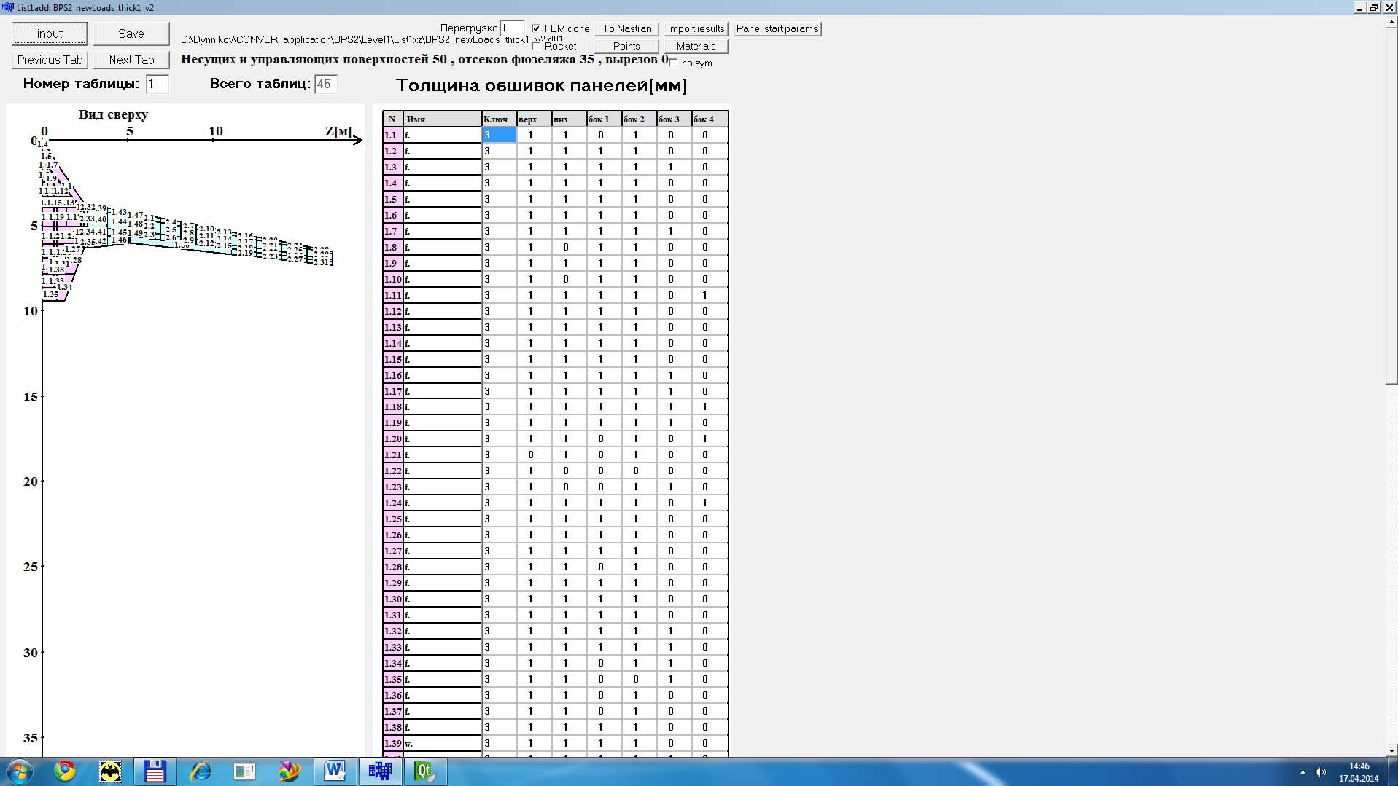
Нагружение отсека заданной силой
Задача: по визуальному нахождению стенки нагрузить её заданной силой.
Прежний подход:
- Найти по схеме (Рис.2.11) отсеки, в которых может быть определена нужная стенка (∼ 5 мин.)
- Найти в таблице толщин, какой из выбранных отсеков имеет толщину этой стенки отличную от нуля(∼ 3 мин.)
- Из 4 уровня программы найти площадь этой стенки(∼ 3 мин.)
- Поплощади стенкинайти давление, котороенеобходимона неё приложить(∼ 1 мин.)
- В таблице давлений найти нужную ячейку и ввести в неё полученную величину(∼ 5 мин.)

Итого: ∼ 17 мин.
Новый подход:
- Кликнуть на один из отсеков, которому принадлежит эта стенка(∼ 10 сек.)
- Если ячейка давления на нужную стенку выделена красным, выбрать другой отсек, в котором эта ячейка не выделена красным, то есть в которой эта стенка имеет ненулевую толщину(∼ 1 мин.)
- Нажать кнопку “Add load” (∼ 10 сек.)
- В открывшемся окне (Рис.2.13) ввести величину прикладываемой силы и выбрать стенки отсека, на которые должна быть распределена данная нагрузка. (∼ 30 сек.)
- Нажать “Add load” (∼ 10 сек.) Итого: ∼ 2 мин.

Рис. 2.12: Окно отображения отсеков в новой версии интерфейса
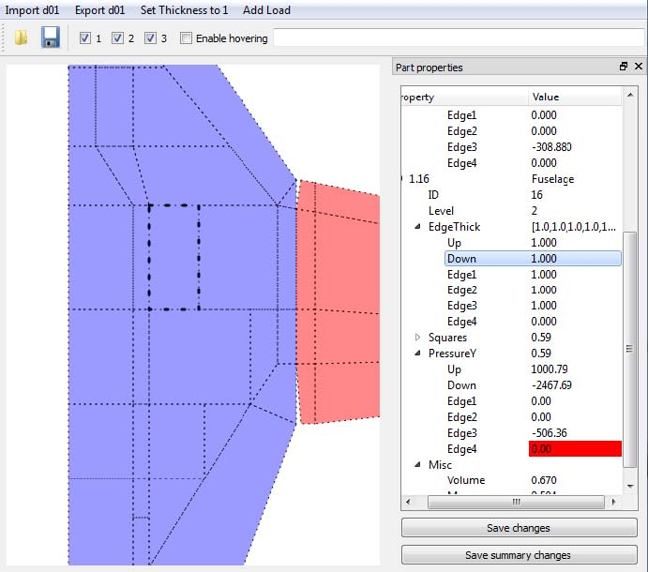
Рис. 2.13: Окно добавления нагрузок в новой версии интерфейса
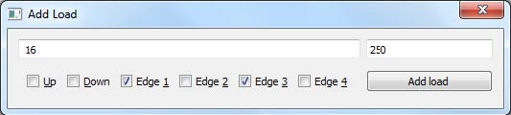
2.4 Расчет параметрической модели
Для проведения расчета были выбраны 42 пары значений параметров. Для каждой пары была проведена оптимизация толщин панелей кессона с целью удовлетворения требованиям прочности конструкции, а именно: среднее напряжение в каждой панели не должно превышать значения допускаемого напряжения, принятого равным 35кг/мм2 . Оптимизация проводилась путем вычисления запаса прочности для каждой пластины с последующим делением толщины панели на полученное значение (так называемый алгоритм σ/σ). Итоговые результаты вычислений приведены в таблицах 2.1, 2.2 и на Рис.2.14 (серым цветом на изображениях сечений показано оригинальное сечение кессона, зеленым -сечение в параметрической модели)
Таблица 2.1: Зависимость площади панелей центроплана и веса кессона от параметров центроплана
N |  |  | Вес кессона [кг] |  |  | Площадь панелей центроплана [м2]
N |  | Верхние панели | Нижние панели | Боковые стенки | Σ | Верхние панели | Нижние панели | Боковые стенки | Σ
1 |  | 297.182 | 294.551 | 12.561 | 604.294 | 2.730 | 2.730 | 4.000 | 9.520
2 |  | 225.261 | 237.378 | 27.672 | 490.313 | 2.730 | 2.740 | 5.210 | 10.720
3 |  | 190.080 | 222.327 | 49.159 | 461.564 | 2.730 | 2.760 | 5.820 | 11.340
4 |  | 161.544 | 211.467 | 65.963 | 438.972 | 2.730 | 2.760 | 6.450 | 11.950
5 |  | 146.581 | 199.989 | 66.844 | 413.415 | 2.730 | 2.780 | 7.090 | 12.590
6 |  | 134.746 | 191.293 | 70.912 | 396.952 | 2.730 | 2.800 | 7.640 | 13.200
7 |  | 350.816 | 374.021 | 47.679 | 772.515 | 2.910 | 2.910 | 4.000 | 9.850
8 |  | 253.752 | 259.311 | 53.180 | 566.245 | 2.910 | 2.850 | 5.210 | 10.990
9 |  | 213.881 | 226.655 | 57.618 | 498.154 | 2.910 | 2.830 | 5.840 | 11.570
10 |  | 188.442 | 205.603 | 62.047 | 456.092 | 2.910 | 2.810 | 6.450 | 12.150
11 |  | 174.466 | 196.192 | 66.506 | 437.164 | 2.910 | 2.780 | 7.090 | 12.770
12 |  | 154.328 | 195.919 | 70.963 | 421.210 | 2.910 | 2.770 | 7.680 | 13.350
13 |  | 363.681 | 391.414 | 48.862 | 803.953 | 3.010 | 3.000 | 4.000 | 10.000
14 |  | 258.118 | 275.555 | 53.209 | 586.883 | 3.010 | 2.930 | 5.230 | 11.160
15 |  | 225.322 | 238.220 | 57.604 | 521.145 | 3.010 | 2.890 | 5.820 | 11.720
16 |  | 201.612 | 214.755 | 62.046 | 478.413 | 3.010 | 2.860 | 6.440 | 12.310
17 |  | 171.877 | 203.370 | 66.418 | 441.665 | 3.010 | 2.840 | 7.050 | 12.900
18 |  | 163.553 | 201.207 | 70.912 | 435.673 | 3.010 | 2.820 | 7.660 | 13.480
19 |  | 380.079 | 398.521 | 49.032 | 827.631 | 3.050 | 3.050 | 4.000 | 10.110
20 |  | 267.143 | 279.590 | 53.134 | 599.866 | 3.050 | 2.980 | 5.210 | 11.240
21 |  | 231.158 | 238.954 | 57.667 | 527.779 | 3.050 | 2.930 | 5.820 | 11.820
22 |  | 197.327 | 218.001 | 62.040 | 477.368 | 3.050 | 2.910 | 6.410 | 12.390
23 |  | 191.553 | 205.935 | 66.481 | 463.971 | 3.050 | 2.870 | 7.070 | 12.980
24 |  | 158.352 | 203.948 | 70.897 | 433.199 | 3.050 | 2.850 | 7.660 | 13.560
25 |  | 383.525 | 410.374 | 50.351 | 844.249 | 3.110 | 3.110 | 4.000 | 10.210
26 |  | 279.228 | 288.331 | 53.186 | 620.745 | 3.110 | 3.030 | 5.210 | 11.350
27 |  | 233.614 | 249.500 | 57.583 | 540.696 | 3.110 | 2.990 | 5.820 | 11.910
28 |  | 213.922 | 221.683 | 62.125 | 497.728 | 3.110 | 2.950 | 6.450 | 12.500
29 |  | 180.457 | 210.067 | 66.523 | 457.046 | 3.110 | 2.920 | 7.070 | 13.070
30 |  | 167.492 | 205.426 | 71.001 | 443.918 | 3.110 | 2.880 | 7.640 | 13.660
31 |  | 401.418 | 424.040 | 50.413 | 875.868 | 3.160 | 3.160 | 4.000 | 10.330
32 |  | 285.115 | 297.451 | 53.649 | 636.214 | 3.160 | 3.070 | 5.230 | 11.470
33 |  | 251.131 | 255.015 | 57.656 | 563.801 | 3.160 | 3.040 | 5.860 | 12.030
34 |  | 212.049 | 229.543 | 62.067 | 503.658 | 3.160 | 3.000 | 6.450 | 12.610
35 |  | 191.030 | 215.968 | 66.550 | 473.548 | 3.160 | 2.970 | 7.070 | 13.170
36 |  | 170.765 | 209.184 | 70.962 | 450.912 | 3.160 | 2.920 | 7.660 | 13.740
37 |  | 431.880 | 451.562 | 51.974 | 935.418 | 3.230 | 3.230 | 4.000 | 10.440
38 |  | 291.199 | 306.178 | 54.263 | 651.640 | 3.230 | 3.130 | 5.210 | 11.560
39 |  | 253.054 | 265.073 | 57.593 | 575.719 | 3.230 | 3.090 | 5.820 | 12.140
40 |  | 222.782 | 233.403 | 61.948 | 518.132 | 3.230 | 3.050 | 6.400 | 12.700
41 |  | 197.192 | 218.301 | 66.423 | 481.917 | 3.230 | 3.020 | 7.030 | 13.270
42 |  | 175.591 | 210.828 | 70.877 | 457.295 | 3.230 | 2.970 | 7.660 | 13.840

Таблица 2.2: Зависимость площади панелей центроплана и веса кессона от параметров центроплана относительно варианта с прямым кессоном
N |  |  | Вес кессона |  |  | Площадь панелей центроплана
N |  | Верхние панели | Нижние панели | Боковые стенки | Σ | Верхние панели | Нижние панели | Боковые стенки | Σ
1 |  | 0.492 | 0.487 | 0.021 | 1.000 | 0.287 | 0.287 | 0.420 | 1.000
2 |  | 0.373 | 0.393 | 0.046 | 0.811 | 0.287 | 0.288 | 0.547 | 1.126
3 |  | 0.315 | 0.368 | 0.081 | 0.764 | 0.287 | 0.290 | 0.611 | 1.191
4 |  | 0.267 | 0.350 | 0.109 | 0.726 | 0.287 | 0.290 | 0.678 | 1.255
5 |  | 0.243 | 0.331 | 0.111 | 0.684 | 0.287 | 0.292 | 0.745 | 1.322
6 |  | 0.223 | 0.317 | 0.117 | 0.657 | 0.287 | 0.294 | 0.803 | 1.387
7 |  | 0.581 | 0.619 | 0.079 | 1.278 | 0.306 | 0.306 | 0.420 | 1.035
8 |  | 0.420 | 0.429 | 0.088 | 0.937 | 0.306 | 0.299 | 0.547 | 1.154
9 |  | 0.354 | 0.375 | 0.095 | 0.824 | 0.306 | 0.297 | 0.613 | 1.215
10 |  | 0.312 | 0.340 | 0.103 | 0.755 | 0.306 | 0.295 | 0.678 | 1.276
11 |  | 0.289 | 0.325 | 0.110 | 0.723 | 0.306 | 0.292 | 0.745 | 1.341
12 |  | 0.255 | 0.324 | 0.117 | 0.697 | 0.306 | 0.291 | 0.807 | 1.402
13 |  | 0.602 | 0.648 | 0.081 | 1.330 | 0.316 | 0.315 | 0.420 | 1.050
14 |  | 0.427 | 0.456 | 0.088 | 0.971 | 0.316 | 0.308 | 0.549 | 1.172
15 |  | 0.373 | 0.394 | 0.095 | 0.862 | 0.316 | 0.304 | 0.611 | 1.231
16 |  | 0.334 | 0.355 | 0.103 | 0.792 | 0.316 | 0.300 | 0.676 | 1.293
17 |  | 0.284 | 0.337 | 0.110 | 0.731 | 0.316 | 0.298 | 0.741 | 1.355
18 |  | 0.271 | 0.333 | 0.117 | 0.721 | 0.316 | 0.296 | 0.805 | 1.416
19 |  | 0.629 | 0.659 | 0.081 | 1.370 | 0.320 | 0.320 | 0.420 | 1.062
20 |  | 0.442 | 0.463 | 0.088 | 0.993 | 0.320 | 0.313 | 0.547 | 1.181
21 |  | 0.383 | 0.395 | 0.095 | 0.873 | 0.320 | 0.308 | 0.611 | 1.242
22 |  | 0.327 | 0.361 | 0.103 | 0.790 | 0.320 | 0.306 | 0.673 | 1.301
23 |  | 0.317 | 0.341 | 0.110 | 0.768 | 0.320 | 0.301 | 0.743 | 1.363
24 |  | 0.262 | 0.337 | 0.117 | 0.717 | 0.320 | 0.299 | 0.805 | 1.424
25 |  | 0.635 | 0.679 | 0.083 | 1.397 | 0.327 | 0.327 | 0.420 | 1.072
26 |  | 0.462 | 0.477 | 0.088 | 1.027 | 0.327 | 0.318 | 0.547 | 1.192
27 |  | 0.387 | 0.413 | 0.095 | 0.895 | 0.327 | 0.314 | 0.611 | 1.251
28 |  | 0.354 | 0.367 | 0.103 | 0.824 | 0.327 | 0.310 | 0.678 | 1.313
29 |  | 0.299 | 0.348 | 0.110 | 0.756 | 0.327 | 0.307 | 0.743 | 1.373
30 |  | 0.277 | 0.340 | 0.117 | 0.735 | 0.327 | 0.303 | 0.803 | 1.435
31 |  | 0.664 | 0.702 | 0.083 | 1.449 | 0.332 | 0.332 | 0.420 | 1.085
32 |  | 0.472 | 0.492 | 0.089 | 1.053 | 0.332 | 0.322 | 0.549 | 1.205
33 |  | 0.416 | 0.422 | 0.095 | 0.933 | 0.332 | 0.319 | 0.616 | 1.264
34 |  | 0.351 | 0.380 | 0.103 | 0.833 | 0.332 | 0.315 | 0.678 | 1.325
35 |  | 0.316 | 0.357 | 0.110 | 0.784 | 0.332 | 0.312 | 0.743 | 1.383
36 |  | 0.283 | 0.346 | 0.117 | 0.746 | 0.332 | 0.307 | 0.805 | 1.443
37 |  | 0.715 | 0.747 | 0.086 | 1.548 | 0.339 | 0.339 | 0.420 | 1.097
38 |  | 0.482 | 0.507 | 0.090 | 1.078 | 0.339 | 0.329 | 0.547 | 1.214
39 |  | 0.419 | 0.439 | 0.095 | 0.953 | 0.339 | 0.325 | 0.611 | 1.275
40 |  | 0.369 | 0.386 | 0.103 | 0.857 | 0.339 | 0.320 | 0.672 | 1.334
41 |  | 0.326 | 0.361 | 0.110 | 0.797 | 0.339 | 0.317 | 0.738 | 1.394
42 |  | 0.291 | 0.349 | 0.117 | 0.757 | 0.339 | 0.312 | 0.805 | 1.454

Рис. 2.14: Зависимость веса кессона от параметров центроплана
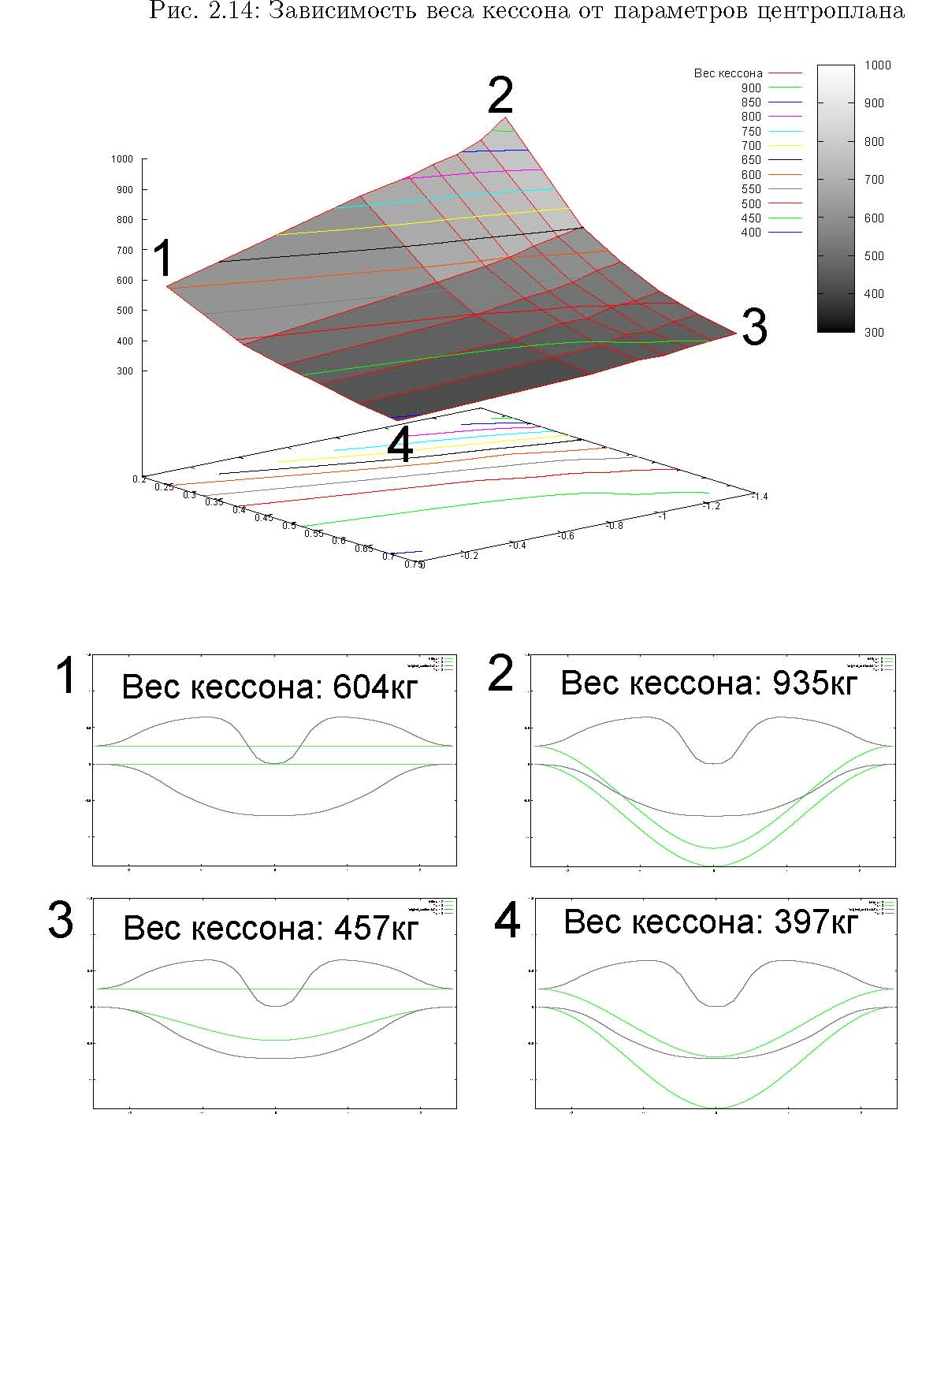

Глава 3 Валидация решения
В ходе работы была проведена валидация полученного решения. Валидация проводилась путем сравнения результатов расчета модельной задачи и расчета самолета в целом.
Таблица 3.1: Сравнение результатов расчета модельной задачи и самолета в целом
 | Результат из расчета модельной задачи | Результат из расчета самолета в целом
Вес обшивки кессона[кг] | 180 | 47

Список таблиц
2.1 Зависимость площади панелей центроплана и веса кессона от параметров центроплана ..................................... 16
2.2 Зависимость площади панелей центроплана и веса кессона от параметров центроплана относительно варианта с прямым кессоном . . . . . . . . . . . . 17
3.1 Сравнение результатов расчета модельной задачи и самолета в целом . . . . 19

Список иллюстраций
1 ПримерысуществующихБПЛА.......................... 2
2 НекоторыесуществующиеБПЛА ......................... 3
3 ПроектируемыйБПЛА ............................... 3
4 Видсеченияцентропланавместестыкапереднейкромкикрылаифюзеляжа
сизображениемдвигателя ............................. 4
1.1 КонцептамериканскогоБПЛАRQ-180[1] . . . . . . . . . . . . . . . . . . . . 5
2.1 МКЭ-модельБПЛА................................. 7
2.2 Стык правого крыла и фюзеляжа. Схематичное изображение вида сверху . 8
2.3 Зависимость средних напряжений в отсеках от величины КЭ . . . . . . . . . 9
2.4 Вид центральной части фюзеляжа с выделенными стенками . . . . . . . . . 9
2.5 Схеманагружениямодельныхстенок....................... 10
2.6 Изогнутый центроплан с выделением исследуемой части . . . . . . . . . . . . 10
2.7 Упрощенная модель центроплана с выделением исследуемой части . . . . . . 11
2.8 Примермодельногосеченияцентроплана . . . . . . . . . . . . . . . . . . . . 11
2.9 Принципиальная схема четырехуровневого проектирования . . . . . . . . . . 12
2.10 Новый интерфейс программного комплекса “Conver” . . . . . . . . . . . . . . 13
2.11 Окно отображения отсеков в предыдущей версии интерфейса . . . . . . . . . 14
2.12 Окно отображения отсеков в новой версии интерфейса . . . . . . . . . . . . . 15
2.13 Окно добавления нагрузок в новой версии интерфейса . . . . . . . . . . . . . 15
2.14 Зависимость веса кессона от параметров центроплана . . . . . . . . . . . . . 18

Литература
[1] Diaz Jesus. Usaf абвгдейка conﬁrms new secret stealth plane. http://gizmodo.com/ 5419363/usaf-confirms-new-secret-stealth-plane, 2009.
[2] О.С.Титков. Современное состояние и перспективы развития беспилотных авиационных систем XXI века. 2012.
㠄䄄⸀㄀⸀㄀㨀ᨄ㸄㴄䘄㔄㼄䈄〄㰄㔄䀄㠄㨄〄㴄䄄㨄㸄㌄㸄ᄄἄᬄင刀儀ⴀ㄀㠀 嬀㄀崀਀
㠄䄄⸀㈀⸀㄀㨀ᰄᨄⴄⴀ㰄㸄㐄㔄㬄䰄ᄄἄᬄင
㠄䄄⸀㈀⸀㈀㨀℄䈄䬄㨄㼄䀄〄㈄㸄㌄㸄㨄䀄䬄㬄〄㠄䐄丄㜄㔄㬄伄㘄〄⸀℄䔄㔄㰄〄䈄㠄䜄㴄㸄㔄㠄㜄㸄㄄䀄〄㘄㔄㴄㠄㔄㈄㠄㐄〄䄄㈄㔄䀄䔄䌄
㠄䄄⸀㈀⸀㌀㨀ᜄ〄㈄㠄䄄㠄㰄㸄䄄䈄䰄䄄䀄㔄㐄㴄㠄䔄㴄〄㼄䀄伄㘄㔄㴄㠄㤄㈄㸄䈄䄄㔄㨄〄䔄㸄䈄㈄㔄㬄㠄䜄㠄㴄䬄ᨄⴄ਀
㠄䄄⸀㈀⸀㔀㨀℄䔄㔄㰄〄㴄〄㌄䀄䌄㘄㔄㴄㠄伄㰄㸄㐄㔄㬄䰄㴄䬄䔄䄄䈄㔄㴄㸄㨄
㠄䄄⸀㈀⸀㘀㨀᠄㜄㸄㌄㴄䌄䈄䬄㤄䘄㔄㴄䈄䀄㸄㼄㬄〄㴄䄄㈄䬄㐄㔄㬄㔄㴄㠄㔄㰄㠄䄄䄄㬄㔄㐄䌄㔄㰄㸄㤄䜄〄䄄䈄㠄
㠄䄄⸀㈀⸀㜀㨀⌄㼄䀄㸄䤄㔄㴄㴄〄伄㰄㸄㐄㔄㬄䰄䘄㔄㴄䈄䀄㸄㼄㬄〄㴄〄䄄㈄䬄㐄㔄㬄㔄㴄㠄㔄㰄㠄䄄䄄㬄㔄㐄䌄㔄㰄㸄㤄䜄〄䄄䈄㠄਀
㠄䄄⸀㈀⸀㠀㨀ἄ䀄㠄㰄㔄䀄㰄㸄㐄㔄㬄䰄㴄㸄㌄㸄䄄㔄䜄㔄㴄㠄伄䘄㔄㴄䈄䀄㸄㼄㬄〄㴄〄
㠄䄄⸀㈀⸀㤀㨀ἄ䀄㠄㴄䘄㠄㼄㠄〄㬄䰄㴄〄伄䄄䔄㔄㰄〄䜄㔄䈄䬄䀄㔄䔄䌄䀄㸄㈄㴄㔄㈄㸄㌄㸄㼄䀄㸄㔄㨄䈄㠄䀄㸄㈄〄㴄㠄伄
㠄䄄⸀㈀⸀㄀ 㨀ᴄ㸄㈄䬄㤄㠄㴄䈄㔄䀄䐄㔄㤄䄄㼄䀄㸄㌄䀄〄㰄㰄㴄㸄㌄㸄㨄㸄㰄㼄㬄㔄㨄䄄〄ᰠ䌀漀渀瘀攀爀ᴠ
㠄䄄⸀㈀⸀㄀㄀㨀Ḅ㨄㴄㸄㸄䈄㸄㄄䀄〄㘄㔄㴄㠄伄㸄䈄䄄㔄㨄㸄㈄㈄㼄䀄㔄㐄䬄㐄䌄䤄㔄㤄㈄㔄䀄䄄㠄㠄㠄㴄䈄㔄䀄䐄㔄㤄䄄〄
㠄䄄⸀㈀⸀㄀㈀㨀Ḅ㨄㴄㸄㸄䈄㸄㄄䀄〄㘄㔄㴄㠄伄㸄䈄䄄㔄㨄㸄㈄㈄㴄㸄㈄㸄㤄㈄㔄䀄䄄㠄㠄㠄㴄䈄㔄䀄䐄㔄㤄䄄〄਀
㠄䄄⸀㈀⸀㄀㌀㨀Ḅ㨄㴄㸄㐄㸄㄄〄㈄㬄㔄㴄㠄伄㴄〄㌄䀄䌄㜄㸄㨄㈄㴄㸄㈄㸄㤄㈄㔄䀄䄄㠄㠄㠄㴄䈄㔄䀄䐄㔄㤄䄄〄
㠄䄄⸀㈀⸀㄀㐀㨀ᜄ〄㈄㠄䄄㠄㰄㸄䄄䈄䰄㈄㔄䄄〄㨄㔄䄄䄄㸄㴄〄㸄䈄㼄〄䀄〄㰄㔄䈄䀄㸄㈄䘄㔄㴄䈄䀄㸄㼄㬄〄㴄〄਀

